OFICINA DE CONTROL INTERNO
Superintendencia del Subsidio Familiar
Calle 26 No. 57-41 Torre 8 pisos 15 y 16
Teléfonos: (601) 3487777 - PBX: 3487800
Fax 3487804
www.ssf.gov.co - e-mail: ssf@ssf.gov.co
Bogotá D.C., Colombia



INFORME DE SEGUIMIENTO A LAS PQRS

II SEMESTRE 2021

1. INFORMACIÓN GENERAL
1.1 Fecha De Informe: | 3 de febrero de 2022
1.2 Periodo Evaluado: | II semestre del año 2021
1.3 Proceso y/o Dependencia: | Oficina de Control Interno
1.4 Líder Del Proceso y/o Dependencia: | José William Casallas Fandiño
2. OBJETIVO
Dar cumplimiento a lo establecido en el Artículo 76 de la Ley 1474 del 12 de julio de 2011, en lo referente al seguimiento y evaluación al tratamiento de las peticiones, quejas, reclamos, solicitudes de información, consultas, sugerencias, felicitaciones y denuncias por presuntos actos corrupción que los ciudadanos y demás partes interesadas interponen ante la Superintendencia del Subsidio Familiar, así como los Programas Presidenciales de Modernización, Eficiencia, Transparencia y Lucha contra la Corrupción señalará los estándares que deben cumplir las entidades públicas para dar cumplimiento a la presente norma.”, en este caso se tiene en cuenta la cuarta dimensión de la “Estrategias para la Construcción del Plan Anticorrupción y de Atención al Ciudadano - Versión 2”, el cual busca presentar una metodología estándar para la formulación, seguimiento y control de los mecanismos para mejorar la atención al ciudadano. Este seguimiento se hace con el fin de determinar el cumplimiento en la oportunidad de las respuestas y efectuar las recomendaciones que sean necesarias a la Alta Dirección y a los responsables de los procesos que con lleven al mejoramiento continuo de la Entidad.

3. ALCANCE
Peticiones, quejas, reclamos, sugerencias, denuncias, solicitudes de información y felicitaciones interpuestas por la ciudadanía ante la SSF, desde el 1 de julio al 31 de diciembre del 2021, correspondiente al II Semestre de 2021.
4. CRITERIOS
- Constitución Política de Colombia - Art. 23.
- Ley 1474 de 2011 Artículo 76.
- Circular Externa No.001 del 2011
- Decreto 0103 del 20 de Enero de 2015
- Ley 1712 de 2014
- Ley 1755 de 2015
- Estrategias para la Construcción del Plan Anticorrupción y de Atención al Ciudadano - Versión 2, cuarto componente.
- Programas Presidenciales de Modernización, Eficiencia, Transparencia y Lucha contra la Corrupción

5. RESULTADO DEL SEGUIMIENTO
Las fuentes de información para realizar el presente informe las constituyen los reportes generados por el aplicativo Esigna, sobre el cual se verifica la accesibilidad al servicio web, ya que permitirá el análisis y verificación de los requerimientos interpuestos por la ciudadanía, así mismo, los informes de canales de atención (PQRSF) correspondientes al tercero (III) y cuarto (IV) trimestre del año 2021 generado por la Oficina de Protección al Usuario, informes de PQRSF Y SOLICITUDES DE INFORMACION publicados en la página web de la entidad.
Después de ser analizada la información anteriormente mencionada, a continuación, se relacionan los siguientes resultados:

- SEGUIMIENTO A LAS RADICACIONES PQRSF

Para el periodo correspondiente al III trimestre del año 2021 se encuentra comprendido entre el 9 de junio de 2021 y el 8 de septiembre de 2021, aparecen reportadas en el informe 1934 radicaciones de PQRSF en la plataforma Esigna, de las cuales se encuentran definidos por mes así: de 9 de junio de 2021 al 30 de junio de 2021 se radicaron (432) expedientes, en julio del 2021 se radicaron (667) expedientes, en agosto se radicaron (659) expedientes, y hasta el 8 de septiembre se radicaron (176) expedientes, realizando la gestión al 99.6% de las mismas dentro de los términos de ley.

Para el periodo correspondiente al IV trimestre del año 2021 se encuentra comprendido entre el 9 de septiembre de 2021 y el 8 de diciembre de 2021, aparecen reportadas en el informe 1682 radicaciones de PQRSF en la plataforma Esigna, de las cuales se encuentran definidos por mes así: de 9 de septiembre de 2021 al 30 de septiembre de 2021 se radicaron (488) expedientes, en octubre del 2021 se radicaron (538) expedientes, en noviembre se radicaron (533) expedientes y en diciembre hasta el día 8 se radicaron (123) expedientes. Realizando la gestión de cada una de ellas dentro de los términos de ley.

PQRSF RADICADAS EN EL SEGUNDO (II) SEMESTRE DE 2021
III TRIMESTRE | entre el 9 de junio y el 8 de septiembre de 2021 | 1934
IV TRIMESTRE | entre el 9 de septiembre y el 8 de diciembre de 2021 | 1682
TOTAL |  | 3616

- TIPOLOGIA DE LA SOLICITUD

Referente a las PQRSF radicadas según el tipo de trámite para el consolidado del II semestre de 2021, se evidencia el mayor porcentaje de participación de 44% en la tipología “Peticiones” con 1577 radicaciones, seguida con un 33% por “Quejas” con 1204 radicaciones, esta información se evidencia en la clasificación según información de la base de datos del aplicativo PETICIONES, QUEJAS, RECLAMO, FELICITACIÓN y SUGERENCIAS.

Los resultados cuantitativos respecto a esta clasificación son:

TIPO TRAMITE DE RADICADOS PQRSF
TIPO DE SOLICITUD | PERIODO
TIPO DE SOLICITUD | III TRIMESTRE | IV TRIMESTRE | TOTAL II SEMESTRE | %
FELICITACIONES | 8 | 4 | 12 | 0%
PETICIONES | 886 | 691 | 1577 | 44%
QUEJA | 640 | 564 | 1204 | 33%
RECLAMO | 399 | 422 | 821 | 23%
SUGERENCIA | 1 | 1 | 2 | 0%
TOTAL | 1934 | 1682 | 3616 | 100%

  - CUMPLIMIENTO DE TÉRMINOS PQRSF

Mediante Decreto número 491 de 2020 «Por el cual se adoptan medidas de urgencia para garantizar la atención y la prestación de los servicios por parte de las autoridades públicas y los particulares que cumplan funciones públicas y se toman medidas para la protección laboral y de los contratistas de prestación de servicios de las entidades públicas, en el marco del Estado de Emergencia Económica, Social y Ecológica» en su numeral 5 dispone:

“Artículo 5. Ampliación de términos para atender las peticiones. Para las peticiones que se encuentren en curso o que se radiquen durante la vigencia de la Emergencia Sanitaria, se ampliarán los términos señalados en el artículo 14 de la Ley 1437 de 2011, así: Salvo norma especial toda petición deberá resolverse dentro de los treinta (30) días siguientes a su recepción.

Estará sometida a término especial la resolución de las siguientes peticiones:
(i) Las peticiones de documentos y de información deberán resolverse dentro de los veinte (20) días siguientes a su recepción.
(ii) Las peticiones mediante las cuales se eleva una consulta a las autoridades en relación con las materias a su cargo deberán resolverse dentro de los treinta y cinco (35) días siguientes a su recepción.”

Al verificar la trazabilidad de los tiempos de la base de datos obtenida del aplicativo en días hábiles, se se observa que cuentan con solicitud mayores a 30 días, para lo cual se solicitó la observación pertinente en cada uno de los casos. Se observo en este análisis:

- Existen ocho (8) expedientes en los cuales se evidencia incumplimiento de términos, el cual fue riesgo materializado en el III trimestre del año 2021.
- Existen seis (6) expedientes con solicitud de prórroga dando cumplimiento a la Ley 1755 de 2015 en el parágrafo del art 14.
- Un expediente en el cual se realizó traslado a otra área
- En otros casos se evidencia que se cumplió los términos de ley al dar respuesta al ciudadano dentro de los 30 días hábiles que la norma exige, segun la trazabilidad de la auditoria del expediente, pero en ocasiones por acciones alternas sea por reabrir nuevamente el expediente o por no se finalizarse a tiempo, se observan tiempos mayores.

CUMPLIMIENTO DE TÉRMINOS POR DÍAS II SEMESTRE DEL AÑO 2021

Expediente | Radicado | Fecha | Procedencia | Días hábiles | OBSERVACIONES
4174/2021/PQRSF | 1-2021-015985 | 2021-07-27 15:09:00.0 | INGRID PATRICIA SIERRA BERNAL | 31 | Materialización del riesgo
4640/2021/PQRSF | 1-2021-017392 | 2021-08-17 07:07:00.0 | LILIANA M. ORTIZ | 34 | Materialización del riesgo
4669/2021/PQRSF | 1-2021-017877 | 2021-08-17 20:51:00.0 | CAJA DE COMPENSACIÓN FAMILIAR CAFAM | 34 | Materialización del riesgo
4753/2021/PQRSF | 1-2021-017137 | 2021-08-20 16:54:00.0 | MADELEIVIS ARAGON LUBO | 37 | Materialización del riesgo
4961/2021/PQRSF | 1-2021-017808 | 2021-08-31 18:37:00.0 | JUAN MANUEL RIOS CRUZ | 39 | Se emitió respuesta el 21 de septiembre, siendo el día hábil No. 26
5144/2021/PQRSF | 1-2021-018397 | 2021-09-09 11:30:00.0 | MARTHA YANETH PARRA MARTINEZ | 35 | Materialización del riesgo
5202/2021/PQRSF | 1-2021-018472 | 2021-09-11 12:20:00.0 | INTERESADO ANÓNIMO | 31 | Se emitió respuesta el día hábil 21, se finalizó, pero el gestor volvió a abrir el expediente.
4557/2021/PQRSF | 1-2021-017323 | 2021-08-10 15:50:00.0 | CLAUDIA LORENA GOMEZ CARDONA | 31 | Materialización del riesgo
4377/2021/PQRSF | 1-2021-016629 | 2021-08-04 08:15:00.0 | MARY LUZ GRANJA GRUESO | 40 | Materialización del riesgo
4527/2021/PQRSF | 1-2021-017019 | 2021-08-10 08:16:00.0 | CLARA INÉS RODRÍGUEZ MORA | 37 | Solicitud de prorroga
4681/2021/PQRSF | 1-2021-017800 | 2021-08-18 12:56:00.0 | LIBARDO OSPINA ROJAS | 36 | Materialización del riesgo
4798/2021/PQRSF | 1-2021-017996 | 2021-08-24 07:34:00.0 | ROSA MESA | 32 | Materialización del riesgo
5407/2021/PQRSF | 1-2021-020694 | 2021-09-22 11:06:00.0 | CORRESPONDENCIA | 41 | Solicitud de prorroga
5004/2021/PQRSF | 1-2021-019108 | 2021-09-02 14:19:00.0 | ANDRÉS FELIPE CEBALLOS | 35 | Se emitió respuesta el 8 de octubre, siendo el día hábil No. 28
5395/2021/PQRSF | 1-2021-020674 | 2021-09-21 19:07:00.0 | KATERINE INES ALARCON PEREZ | 45 | Solicitud de prorroga
5811/2021/PQRSF | 1-2021-022016 | 2021-10-11 09:33:00.0 | HECTOR RAMON LOPEZ LEON | 71 | Traslado interno a la Oficina Jurídica
5999/2021/PQRSF | 1-2021-023378 | 2021-10-21 10:52:00.0 | YASMIN DEL CARMEN RANGEL RODRIGUEZ | 36 | Solicitud de prorroga
5792/2021/PQRSF | 1-2021-021785 | 2021-10-08 15:10:00.0 | JAQUELINE HERRERA BARRERA | 45 | Solicitud de prorroga
5849/2021/PQRSF | 1-2021-022482 | 2021-10-11 15:23:00.0 | SERVICIOS ESPECIALES PARA EMPRESAS-SESPEM SAS | 34 | Solicitud de prorroga

  - MEDIO DE CANAL DE RECEPCIÓN
La oficina de Control interno evidencia en la página web de la entidad los canales de atención dispuestos para la ciudadanía, los cuales se encuentran publicados y actualizados:
Link: https://ssf.gov.co/atencion-al-ciudadano/canales-de-atenci%C3%B3n
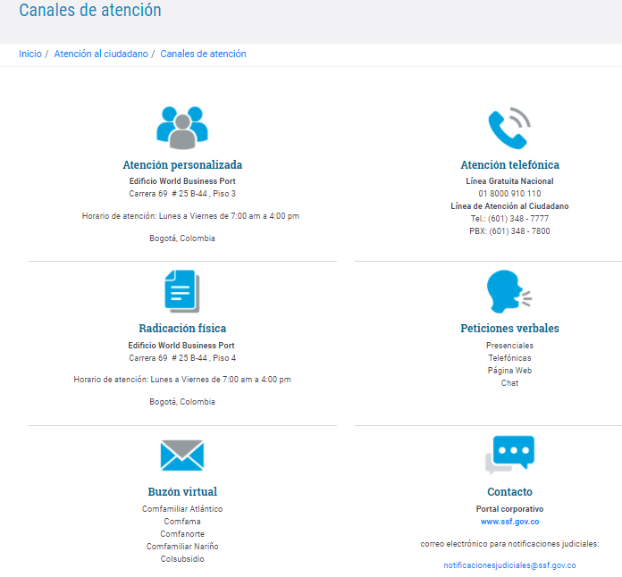

Identificando los canales de atención con los que cuenta la entidad y que se encuentren publicados en la página web, no se evidencia en la publicación de canales de atención el canal Correo electrónico o contáctenos, el cual debe encontrarse visible para la ciudadanía, según la ley de transparencia y derecho a la información.

se identifican que en el canal buzones virtuales, hace falta incluir de los diez (10) buzones interactivos actuales, cinco (5) ubicaciones, que ayudan a fortalecer y mejorar la calidad y acceso de los canales de atención masiva de las PQRSF por parte de la ciudadanía.

Se recomienda la actualización de la norma establecida según la resolución 5826 del 2019 y la resolución 2967 del 200 expedida por CRC, en el cual se implementó la nueva marcación única nacional en Colombia, con el fin de simplificar el acceso a los servicios e impulsar la transformación y modernización de las redes fijas en el país a partir del 1 de septiembre de 2021, en lo concerniente a números de contacto que aparecen en los formatos e informes de actividades del proceso.

En cuanto al medio de comunicación que más utilizan los usuarios para comunicarse con la entidad, se evidencia con una participación del 67% el canal Contáctenos, seguido de la sede electrónica con un 30%, mediante los cuales radican los ciudadanos las PQRSF:

TIPO CANAL UTILIZADO PARA RADICAR PQRSF
TIPO DE SOLICITUD | PERIODO
TIPO DE SOLICITUD | III TRIMESTRE | IV TRIMESTRE | TOTAL II SEMESTRE | %
CONTACTENOS (correo electrónico) | 1290 | 1129 | 2419 | 67%
SEDE ELECTRONICA | 602 | 496 | 1098 | 30%
MENSAJERIA | 25 | 22 | 47 | 1%
PRESENCIAL- CDI | 17 | 33 | 50 | 1%
OTROS | 0 | 2 | 2 | 0%
TOTAL | 1934 | 1682 | 3616 | 100%

Dentro de la entrada de PQRSF radicadas en la entidad mediante el canal “sede virtual”, las radicaciones realizadas mediante la conexión de los buzones virtuales, se realizan directamente con el diligenciamiento del formulario en la plataforma de radicación y hacen parte de las estadísticas observadas anteriormente.

Para este semestre se identifica CHAT BOT LUPITA de atención automatizada de los principales temas que se consideren de la oficina OPU, ubicada en la pagina web de la entidad en el siguiente link: https://ssf.gov.co/atencion-al-ciudadano/canales-de-atenci%C3%B3n

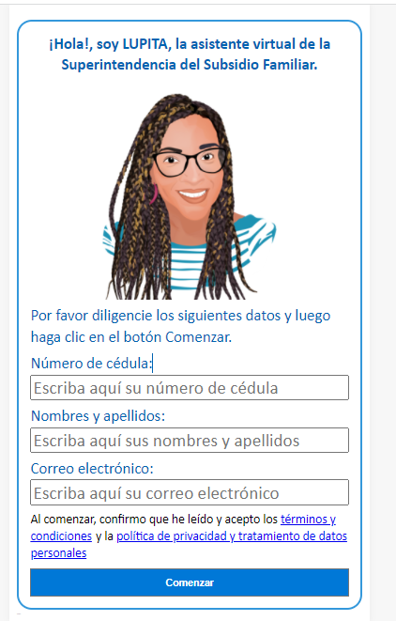

Canal telefónico y chat. El 1 de marzo de 2021 con Orden de Compra 64560 con la empresa Conalcreditos se realiza contrato para el servicio de Centro de Contacto BPO (Business Process Outsourcing) para mejorar y fortalecer la calidad y accesibilidad a los canales de atención masiva de PQRSF de la Superintendencia del Subsidio Familiar, por parte de la ciudadanía, por valor de $422.621.091 COP, cuyo objeto contractual se efectuará con fechas de labor del 1 de marzo al 31 de diciembre de 2021. El 01 de marzo de 2021 se dio inicio a la operación, proyectando así 10 meses de operación hasta el 31 de diciembre de 2021. El horario de atención es de lunes a viernes de 07:00am a 04:00pm y los sábados por el canal chat de 08:00 am a 4:00 pm.

La atención a la ciudadanía que se realiza por el canal de atención telefónico, está disponible con el fin de informar a la ciudadanía sobre las funciones que tiene la Superintendencia del Subsidio Familiar, así como aspectos generales del subsidio en dinero, servicios y especie que otorgan las cajas de compensación familiar, también se busca orientar a la ciudadanía sobre como puede interponer y/o presentar sus peticiones, quejas, reclamos, sugerencias e inconformidades frente a los actores del sistema de subsidio familiar.

III TRIMESTRE DE 2021. El informe de canal telefónico y del chat correspondiente al III trimestre de 2021 se toman como intervalos de fechas desde el 01 de julio al 30 de septiembre de 2021. El reporte consolidado en el III trimestre del año 2021, evidencia un total de 2310 llamadas atendidas y 1573 sesiones de chat resueltos.

IV TRIMESTRE DE 2021. El informe de canal telefónico y del chat correspondiente al IV trimestre de 2021 se toman como intervalos de fechas desde el 01 de octubre al 31 de diciembre de 2021. El reporte consolidado en el IV trimestre del año 2021, evidencia un total de 2725 llamadas atendidas y 1203 sesiones de chat resueltos.

Canal de atención personalizada. La atención personalizada en la Oficina de protección al usuario se encuentra suspendido por las medidas de aislamiento preventivo obligatorio debido a la pandemia de COVID – 19, a partir de marzo de 2020.
Canal buzón de sugerencias. Debido a que no se cuenta con atención presencial y el buzón de sugerencia se encuentra en las instalaciones de la entidad, este se encuentra inhabilitado a partir de marzo de 2020.
Canal buzones tecnológicos. Mediante contrato con la empresa M.A. Eectronika S.A.S se han adquirido a la fecha diez (10) buzones interactivos como soporte al sistema de información de la SSF, para fortalecer y mejorar la calidad y acceso de los canales de atención masiva de las PQRSF por parte de la ciudadanía, los cuales se instalaron en las ciudades de Barranquilla, Calí, Bogotá, Medellín, Pasto, Villavicencio, Riohacha, Manizales, Pereira e Ibagué.
Mediante un reporte se puede obtener el estado de cada uno de los buzones tecnológicos, mediante el cual se puede llevar un seguimiento y trazabilidad del estado del escáner, estado de la impresora y estado del módulo, para así determinar el estado actual o los inconvenientes que se puedan presentar.
Es importante aclarar que una misma persona puede ingresar a varios de los módulos con los que cuenta el buzón tecnológico; sin embargo, por el uso que presentan los mismos, se hace evidente que estos son muy llamativos para la ciudadanía.

El ingreso al módulo de PQRSF, expedición de certificado o de concepto jurídico no significa que el ciudadano en ese momento interponga o haga uso del servicio, en el sentido de que esté modulo le permite conocer e interactuar con los servicios y tramites habilitados, para que pueda hacer uso de los mismos cuando lo requiera. De igual manera, también permite ingreso a chat y presenta videos alusivos a la Superintendencia del Subsidio Familiar.

En los ingresos a los diferentes módulos se observa el siguiente comportamiento en los buzones instalados, con mayor actividad los ubicados en la ciudad de BARRANQUILLA, BOGOTA, IBAGUE Y PEREIRA y con menor actividad los intalados en CALI, MEDELLIN Y MANIZALES, según las estadisticas arrojadas en los reortes de canales de atencion de la OPU.

III TRIMESTRE AÑO 2021.
Etiquetas de fila | Cuenta de Recorrido | %
Portal para niños | 238 | 22,2
Solicitud de Certificados | 196 | 18,3
Información Cajas de compensación | 185 | 17,3
Información de la SuperSubsidio | 178 | 16,6
Radicar P.Q.R.S.F | 131 | 12,2
Consulta estado de trámite | 119 | 11,1
Radicar Conceptos Jurídicos | 24 | 2,2
Total general | 1071

Según se evidencia en los informes presentados de estos buzones, el servicio mas utilizado en los buzones tecnologicos son “portal para niños” y “Solicitud de certificados”:
IV TRIMESTRE DEL AÑO 2021.
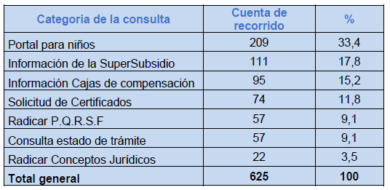
Según se evidencia en los informes presentados de estos buzones, el servicio mas utilizado en los buzones tecnologicos son “portal de niños” y el de “Informacion de la Supersubsidio”.

Chat Bot – Lupita. Se llevó a cabo el lanzamiento del agente virtual Lupita, la cual se tuvo en ambiente de pruebas desde septiembre de 2021. El lanzamiento al público se realizó el 1 de diciembre de 2021 y hasta el 31 de diciembre lleva 1157 atenciones. En el reporte generado a este canal, las categorías por las cuales los ciudadanos intereactuaron con el ChatBot Lupita, con una participación mayor la categoría Sistema del Subsidio Familiar con 18.5%, seguido por la categoría Subsidio Familiar 17,7% y en un tercer lugar con el 9.2% decidieron comunicarse directamente con un asesor.

Atención en Ferias y/o eventos. Para el III trimestre del 2021, se realizó el Facebook Live llamado “Lenguaje Claro una herramienta para construir una buena comunicación", el 13 de julio de 2021 con el apoyo del Departamento Administrativo de la Función Pública, mediante el siguiente enlace de la transmisión: https://www.facebook.com/SuperSubsidio/videos/217441830246317/ . En esta actividad se obtuvo una interacción de 652participantes, se compartió 13 veces, se recibieron 56 comentarios y 54 reacciones.
Para el IV trimestre de 2021 se llevó a cabo la Feria Acércate, “En equipo por lo público” el cual tiene como objeto fortalecer la relación del estado con la ciudadanía y en la cual participan varias entidades estatales invitadas por Función Pública. En este trimestre se adelantaron dos ferias que se tenían programadas, una en Dibulla el 14 y 15 de octubre de 2021 en la cual se atendieron a 24 personas y otra en Santander de Quilichao la cual se desarrolló el 11 y 12 de noviembre atendiendo a 37 personas.

Se llevo a cabo XIII Encuentro nacional de Atención e Interacción con el ciudadano, durante los días 14 y 15 de octubre de 2021 a través de la plataforma Zoom. La participación en este evento reflejó: 620 personas inscritas. El reporte registró como asistentes a aquellas personas que tuvieron conexión por lo menos en un 80% de la actividad, obteniendo así el certificado de participación 170 personas.

El 16 de noviembre de 2021 se desarrolló el II Foro de Atención e Interacción con el Ciudadano, “La afiliación a la Caja de Compensación Familiar, derecho del niño o potestad del trabajador”, el cual tuvo como ponente principal al doctor Luis Jorge Humberto Ramirez González”. Con un ingreso de 263 personas. Para el registro como asistentes al Foro, se tienen en cuenta a las personas que tuvieron conexión al menos durante 10 minutos, obteniendo así la participación de 246 personas.

Educación informal Educación informal para los grupos de interés. La OPU continua con el desarrollo de la EDUCACIÓN INFORMAL PARA LOS GRUPOS DE INTERÉS, con el curso virtual del Sistema de Subsisidio familiar y mecanismos de participación ciudadana.
En el periodo de tiempo contemplado entre el 1 de julio de 2021 al 30 de septiembre de 2021, por cada módulo de educación se ha tenido el siguiente comportamiento. Se observan los siguientes módulos:

MÓDULO 1: Sistema del Subsidio Familiar
MÓDULO 2: El subsidio familiar
MÓDULO 3: Participación Ciudadana

En el periodo de tiempo contemplado entre el 1 de octubre de 2021 al 31 de diciembre de 2021, se adicionaron los módulos Subsidio Familiar de Vivienda y el Taller de Cultura Sorda a los cursos ya existentes y que continuaran abiertos hasta el 31 de diciembre de 2025. Los cursos habitados son los siguientes:

MÓDULO 1. Sistema del Subsidio Familiar
MÓDULO 2. El Subsidio Familiar
MÓDULO 3. Participación Ciudadana
MÓDULO 4. Superintendencia del Subsidio Familiar
MÓDULO 5. Subsidio Familiar de Vivienda
MÓDULO 6. Cultura Sorda

Adicional a las actividades que la OPU se evidencia el análisis a los REPORTE DE PQRSF DE LAS CAJAS EN EL SISTEMA DE INFORMACIÓN SIGER, en el módulo PQRSF, mediante el cual se observan los resultados reportados por las Cajas de Compensación Familiar de la gestión de PQRSF en el periodo en el periodo comprendido de 1 de enero de 2021 a 30 de junio de 2021 y el comprendido de 1 de julio de 2021 a 30 de septiembre de 2021. Con el fin de evidenciar las mejoras en el reporte de la información y de los indicadores con el seguimiento implementado.

Mediante Acta No. 04 de 2021 del Comité técnico de atención e interacción con el ciudadano – COMTAC, de fecha 29 de septiembre de 2021, se realiza la retroalimentación y análisis de los reportes de PQRSF por parte de las cajas en el SIGEP y se realizarán en el primer trimestre de 2022 planes de mejoramiento con las Cajas de Compensación Familiar que tienen sus niveles de satisfacción por debajo del 70% y las que tienen número de días de gestión por encima de 30 días, igualmente se solicitarán soportes a las Cajas de Compensación Familiar que reportan satisfacción del 100%. En el comité técnico de atención e interacción con el ciudadano se realizará nuevamente inducción sobre el diligenciamiento de la información a reportar.

- RESPUESTA POR PARTE DE LAS CCF

Es primordial para la trazabilidad de las PQRSF, cumplir con la disposición establecida en la Circular No.0013 del 2010 emitida por la SSF, donde se especifica el término máximo de cinco (5) días para dar respuesta a lo solicitado por la Oficina de Protección al Usuario por parte de las CCF, así mismo, que dicha respuesta sea subida al módulo de PQRSF en Esigna, para que se vea reflejado el procedimiento establecido “canales de atención al ciudadano” en cada una de sus actividades y exista un cumplimiento del mismo. Al verificar la trazabilidad de los tiempos en días hábiles y se observa que cuentan con solicitud de prórroga dando cumplimiento a la Ley 1755 de 2015 en el parágrafo del art 14, cumpliendo de esa manera con los parámetros de ley y los tiempos de respuesta.

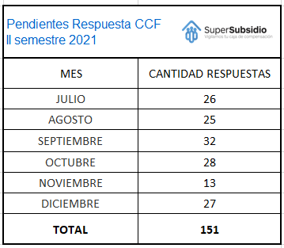

Se evidencia en la base de datos que se descarga del aplicativo Esigna en el moduclo reportes, que aproximadamente 151 radicaciones se encuentran pendientes por respuesta de la CCF, en algunos de los casos las cajas de compensación han dado respuesta al correo electrónico de la OPU y los funcionarios asignados a cada radicado suben el oficio a la plataforma, de manera que queda la trazabilidad en el aplicativo.

Así mismo, es recomendable buscar alternativas para que el módulo de PQRSF evidencie la subida de dicho oficio de respuesta y este no quede reportado como incumplimiento a la hora de descargar los reportes de la herramienta.

- PUBLICACION INFORMES PAGINA WEB

Se evidencia el cumplimiento a la Circular Externa 01 de 2011 y por ley de transparencia, con la publicación de los informes trimestrales, en los cuales se recopila el registro de las PQRSF radicados en los diferentes canales de atención de la entidad, que como mínimo contiene, el tema o asunto que origina la petición o la consulta, su fecha de radicación, el término para resolverla, la dependencia responsable del asunto, la fecha y número de oficio de la respuesta. Así mismo, este informe es publicado en la página WEB de la entidad, permitiendo a la ciudadanía su consulta y seguimiento:

link https://www.ssf.gov.co/web/guest/transparencia/instrumentos-de-gestion-e-informacion-publica/informe-de-peticiones-quejas-reclamos-denuncias-y-solicitudes-de-acceso-a-la-informacion

Evidenciando los informes de seguimiento de las PQRSF radicadas en los canales de atención y el informe de satisfacción al cliente, correspondientes al III y IV trimestre de 2021:

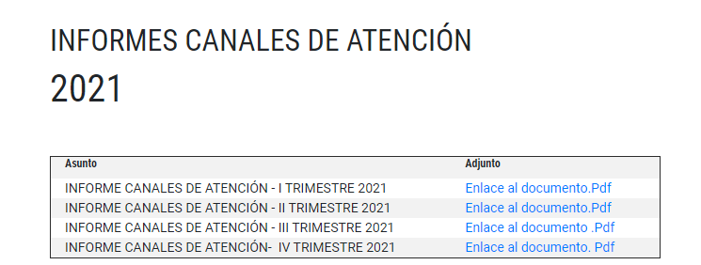

Enlace: https://www.ssf.gov.co/web/guest/transparencia/instrumentos-de-gestion-e-informacion-publica/informe-de-peticiones-quejas-reclamos-denuncias-y-solicitudes-de-acceso-a-la-informacion/informes-de-pqrs

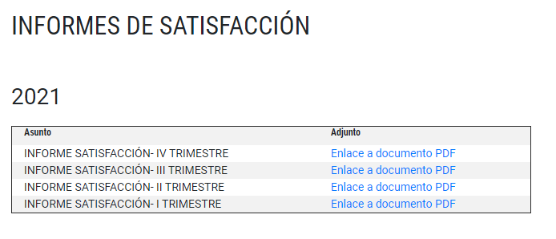

Enlace: https://www.ssf.gov.co/web/guest/informes-de-satisfacci%C3%B3n

La oficina de control interno evidencio en la página web de la entidad la existencia del link de Peticiones, quejas, sugerencias y reclamos de fácil acceso para que los ciudadanos realicen sus radicaciones, las cuales serán tramitadas en el aplicativo Esigna: https://gtss.ssf.gov.co/SedeElectronica/tramites/browser.do?formAction=btList&s=0&order=0#no-back-button

En el siguiente enlace: https://www.ssf.gov.co/transparencia/instrumentos-de-gestion-e-informacion-publica/mecanismos-para-presentar-quejas-y-reclamos-en-relacion-con-omisiones-o-acciones-del-sujeto-obligado , los ciudadanos presentan quejas y denuncias de actos de corrupción realizados por funcionarios de la entidad, y de los cuales tengan conocimiento, así como sugerencias que permitan realizar modificaciones a la manera como se presta el servicio público, las PQRSF serán trasladadas al área correspondiente para su trámite por parte de la oficina de protección al usuario.

- TRASLADOS INTERNOS

Para la verificación de los traslados internos realzados por la oficina de PQRSF, se descarga la base de datos de los reportes de Isolucion (modulo PQRSF), se identifica que en la información obtenida no se evidencia una trazabilidad adecuada y real de esta actividad.

Expediente | Radicado | Fecha radicado | Destino | Responsable | Autor | Fecha traslado
5811/2021/PQRSF | 1-2021-022016 | 04-10-2021 | Oficina de Protección al Usuario | Gerardo Andres Echeverry Neira | Gerardo Andres Echeverry Neira | 12-10-2021
5811/2021/PQRSF | 1-2021-022016 | 04-10-2021 | Oficina de Protección al Usuario | Pendiente de asignar | Gerardo Andres Echeverry Neira
5811/2021/PQRSF | 1-2021-022016 | 04-10-2021 | Oficina de Protección al Usuario | Gerardo Andres Echeverry Neira | Claudia Ines Ibañez Nocete | 29-12-2021
5594/2021/PQRSF | 1-2021-018923 | 30-08-2021 | Superintendencia Delegada para la Responsabilidad Administrativa y las Medidas Especiales | Juan Arley Naranjo Lesmes | Juan Arley Naranjo Lesmes | 30-09-2021
5594/2021/PQRSF | 1-2021-018923 | 30-08-2021 | Superintendencia Delegada para la Responsabilidad Administrativa y las Medidas Especiales | Juan Arley Naranjo Lesmes | Juan Arley Naranjo Lesmes | 30-09-2021
5376/2021/PQRSF | 1-2021-019432 | 03-09-2021 | Oficina de Protección al Usuario | Sonia Yhuliana Cruz Rodríguez | Claudia Ines Ibañez Nocete | 21-09-2021
5376/2021/PQRSF | 1-2021-019432 | 03-09-2021 | Oficina de Protección al Usuario | Sonia Yhuliana Cruz Rodríguez | Maria Fernanda Marin Vasquez | 21-09-2021
5202/2021/PQRSF | 1-2021-018472 | 24-08-2021 | Oficina de Protección al Usuario | Jairo Delgado | Jairo Delgado | 26-10-2021
5202/2021/PQRSF | 1-2021-018472 | 24-08-2021 | Oficina de Protección al Usuario | Jairo Delgado | Jairo Delgado | 26-10-2021
4604/2021/PQRSF | 1-2021-016966 | 05-08-2021 | Oficina de Protección al Usuario | Jairo Delgado | Jairo Delgado | 18-08-2021
4604/2021/PQRSF | 1-2021-016966 | 05-08-2021 | Oficina de Protección al Usuario | Jairo Delgado | Jairo Delgado | 18-08-2021

- Se identifican traslados dentro la misma dependencia OPU,
- Se repiten los radicados con el mismo número en la base d datos
- No se identifica una trazabilidad adecuada del radicado

Es importante que sea evaluada la trazabilidad que se da en esta herramienta, puesto que se evidencia en estos casos que no queda asignado al destino real a donde se traslada el radicado, trayendo tanto para el equipo auditor, como para el área evaluada, retrocesos innecesarios. Por tal motivo, para esta actividad de traslados internos, la OPU no utiliza la base d datos que arroja la plataforma, los funcionarios realizan de manera manual la trazabilidad de los traslados y la búsqueda de memorandos como respuesta final al usuario.

La OPU aporta como evidencia de los traslados realizados la siguiente base de datos:

Núm. Expediente | Asunto | Estado | Fecha inicio | Nº memorando
5811/2021/PQRSF | Solicitud de Concepto Jurídico | FIN PROCEDIMIENTO | 30/12/21 08:59 | 3-2021-003163
3487/2021/MEM | TRASLADO POR COMPETENCIA - ALEXIS JOHANA CASTELLANOS - CC 59310742 - AUTORIZACIÓN CONFORMACIÓN DE NUEVO HOGAR. | FIN MEMORANDO | 29/12/21 08:53
2607/2021/PGEN | Traslado solicitud de concepto jurídico | FIN PROCEDIMIENTO | 22/12/21 22:43 | 3-2021-003129
3454/2021/MEM | Alcance a memorando 3430/2021/MEM. Modificación orden de compra servicios BPO | FIN MEMORANDO | 21/12/21 17:00 | 3-2021-003124
3430/2021/MEM | Solicitud de adición y prorroga por aprobación de vigencia futura a contrato | FIN MEMORANDO | 16/12/21 17:31 | 3-2021-003106
3402/2021/MEM | TRASLADO P0R COMPETENCIA - YASMIN DEL CARMEN RANGEL RODRIGUEZ  C.C. 30571433 - SUBSIDIO EXTRAORDINARIO. | FIN MEMORANDO | 14/12/21 09:50 | 3-2021-003090
3399/2021/MEM | prueba edición | FIN MEMORANDO | 13/12/21 16:05 | 3-2021-003074
1731/2021/PGEN | ENCUESTA DE SATISFACCION A LAS CAJAS DE COMPENSACION FAMILIAR | FIN PROCEDIMIENTO | 06/12/21 17:44 | 3-2021-003044
1731/2021/PGEN | Informe sobre la Encuesta de Satisfacción a las Cajas de Compensación Familiar | FIN PROCEDIMIENTO | 06/12/21 17:01 | 3-2021-003036
3351/2021/MEM | INFORME ENTREGA DE PUESTO Resolucion No. 0743 del 23 de noviembre de 2021 Reubicación | FIN MEMORANDO | 06/12/21 13:38 | 3-2021-003029
3345/2021/MEM | Alcance memorando No. 3-2021-002971 | FIN MEMORANDO | 03/12/21 18:50 | 3-2021-003016
1731/2021/PGEN | ENCUESTA DE SATISFACCION A LAS CAJAS DE COMPENSACION FAMILIAR | FIN PROCEDIMIENTO | 01/12/21 07:19 | 3-2021-003043
1731/2021/PGEN | ENCUESTA DE SATISFACCION A LAS CAJAS DE COMPENSACION FAMILIAR | FIN PROCEDIMIENTO | 01/12/21 07:13 | 3-2021-003042
1731/2021/PGEN | ENCUESTA DE SATISFACCION A LAS CAJAS DE COMPENSACION FAMILIAR | FIN PROCEDIMIENTO | 30/11/21 16:31 | 3-2021-003041
1731/2021/PGEN | ENCUESTA DE SATISFACCION A LAS CAJAS DE COMPENSACION FAMILIAR | FIN PROCEDIMIENTO | 30/11/21 16:25 | 3-2021-003040
1731/2021/PGEN | ENCUESTA DE SATISFACCION A LAS CAJAS DE COMPENSACION FAMILIAR | FIN PROCEDIMIENTO | 30/11/21 16:18 | 3-2021-003039
3298/2021/MEM | Solicitud publicación de cotización en SECOP (Estudio de mercado) MEJORAMIENTO PROCESO INTERACCIÓN CON EL CIUDADANO | FIN MEMORANDO | 30/11/21 16:17 | 3-2021-002976
1731/2021/PGEN | ENCUESTA DE SATISFACCION A LAS CAJAS DE COMPENSACION FAMILIAR | FIN PROCEDIMIENTO | 30/11/21 15:54 | 3-2021-003038
3292/2021/MEM | TRASLADO POR COMPETENCIA- SERVICIOS ESPECIALES PARA EMPRESAS-SESPEM SAS- NIT 800148290- PAZ Y SALVO  800148290 | FIN MEMORANDO | 30/11/21 12:14 | 3-2021-002981
3239/2021/MEM | SOLICITUD DE CONCEPTO JURÍDICO EXP. 5395/2021/PQRSF | FIN MEMORANDO | 25/11/21 12:03 | 3-2021-002918
3203/2021/MEM | Solicitud de otro si contrato 227 de 2021 con Red Summa | FIN MEMORANDO | 22/11/21 19:31 | 3-2021-002885
3200/2021/MEM | Solicitud de otro si contrato 227 de 2021 con Red Summa | FIN MEMORANDO | 22/11/21 12:05 | 3-2021-002881
3178/2021/MEM | INFORME FERIA NACIONAL DE SERVICIO AL CIUDADANO FUNCIÓN PUBLICA ACÉRCATE ? SANTANDER DE QUILICHAO ? CAUCA | FIN MEMORANDO | 18/11/21 16:13 | 3-2021-002861
3106/2021/MEM | INFORME DE PROVISIÓN CONTABLE OCTUBRE DE 2021 | FIN MEMORANDO | 10/11/21 08:18 | 3-2021-002831
3101/2021/MEM | Traslado Informe Final de Visita Ordinaria 2021 COMFANDI | FIN MEMORANDO | 09/11/21 18:09 | 3-2021-002797
3095/2021/MEM | Traslado Informe Final de Visita Ordinaria 2021 COMFANDI | FIN MEMORANDO | 09/11/21 12:27 | 3-2021-002792
3093/2021/MEM | Traslado Informe Final Visita Ordinaria 2021 COMFACAUCA | FIN MEMORANDO | 09/11/21 12:13 | 3-2021-002793
3007/2021/MEM | INFORME FERIA NACIONAL DE SERVICIO AL CIUDADANO FUNCION PUBLICA - DIBUYA - GUAJIRA | FIN MEMORANDO | 29/10/21 17:43 | 3-2021-002712
1906/2021/PGEN | COMISIÓN DE SERVICIOS FERIAS ACERCATE SANTANDER DE QUILICHAO | FIN PROCEDIMIENTO | 29/10/21 16:40 | 3-2021-002700
3005/2021/MEM | Alcance a memorando 2772/2021/MEM, solicitud segunda adición de orden de compra 64560 - Contrato 037 del 22/02/2021 | FIN MEMORANDO | 29/10/21 15:31 | 3-2021-002701
2987/2021/MEM | RECOBRO TOTAL O PARCIAL DE BENEFICIOS DEL SUBSIDIO DE EMERGENCIA- DL488 DE 2020 ALVARO ENRIQUE GUZMAN VELASCO C.C. 1144201717 -Caja de Compensación Familiar del Valle del Cauca - COMFENALCO VALLE DELAGENTE | FIN MEMORANDO | 28/10/21 09:10 | 3-2021-002703
2968/2021/MEM | Solicitud concepto jurídico | ENVIAR A DEPENDENCIAS DESTINO | 27/10/21 09:07 | 3-2021-002669
1906/2021/PGEN | COMISIÓN DE SERVICIOS FERIAS ACERCATE- SANTANDER DE QUILICHAO | INFORMACIÓN AUTORIZACIÓN POR COMISIÓN DE SERVICIOS | 25/10/21 19:39 | 3-2021-002652
2916/2021/MEM | Traslado por solicitud del ciudadano. "Solicitud de inspección vigilancia y seguimiento a la Caja de Compensación Familiar del Tolima COMFATOLIMA en el convenio con la Universidad Montrer de Mexico". | FIN MEMORANDO | 20/10/21 14:53 | 3-2021-002625
2907/2021/MEM | Solicitud de adición y prorroga a orden de compra 74859 con Controles Empresariales | FIN MEMORANDO | 20/10/21 07:41 | 3-2021-002621
5811/2021/PQRSF | Traslado para dar respuesta Jurídica | FIN PROCEDIMIENTO | 11/10/21 09:45 | 3-2021-002547
2825/2021/MEM | TRASLADO QUEJA POR NO PAGO DE HONORARIOS A LA DIRECTORA DEL INSTITUTO: Institución educativa para el Trabajo y el Desarrollo Humano Instituto Técnico Educativo de Comfasucre (INTEMCOMFA), | FIN MEMORANDO | 08/10/21 12:28 | 3-2021-002540
2772/2021/MEM | Solicitud segunda adición de orden de compra 64560 - Contrato 037 del 22/02/2021 | FIN MEMORANDO | 05/10/21 07:23 | 3-2021-002470
2765/2021/MEM | Informe caso Auxilio Educativo JUAN ARLEY NARANJO LESMES. | FIN MEMORANDO | 04/10/21 15:40 | 3-2021-002468

En la caracterización del procedimiento de PQRSF, se especifica que si un radicado requiere respuesta de segundo nivel en el tema del subsidio familiar o se trata de una denuncia a un funcionario público, se traslada el radicado internamente a la dependencia encargada. De esta manera, la dependencia encargada realice la gestión requerida. Es de especial relevancia que la oficina que recibe y/o radica la petición remita en el menor tiempo posible, la solicitud al área encargada de proyectar la respuesta, esto con el propósito de llevar a cabo el segundo filtro sobre la competencia desde el punto de vista técnico, bien sea externo (compete a otra entidad) o interno (compete a otra dependencia) y evitar restarle tiempo al área competente del trámite y resolución de la petición.

- SOLICITUDES DE INFORMACION

El proceso encargado de la consolidación de las solicitudes de información en la superintendencia es la Coordinación del Grupo de Gestión Documental, la cual debe generar un informe trimestral de solicitudes de acceso a información de todas las áreas de la SSF.
En el siguiente link se debe realizar la publicación de estos informes:
https://ssf.gov.co/transparencia/instrumentos-de-gestion-e-informacion-publica/gestion-documental/informes-de-solicitudes-de-informacion

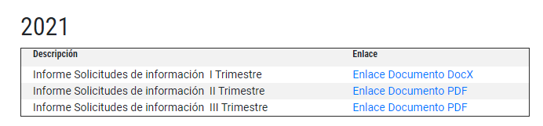

Para el momento de la verificacion realizada al cumplimiento de la normatividad vigente, se evidencia la publicacion del I, II y III trimestre del año 2021, evidenciandose:

- El informe publicado del III trimestre presenta un error al momento de consultarlo
- El informe correspondiente al IV trimestre no se encuentra publicado.

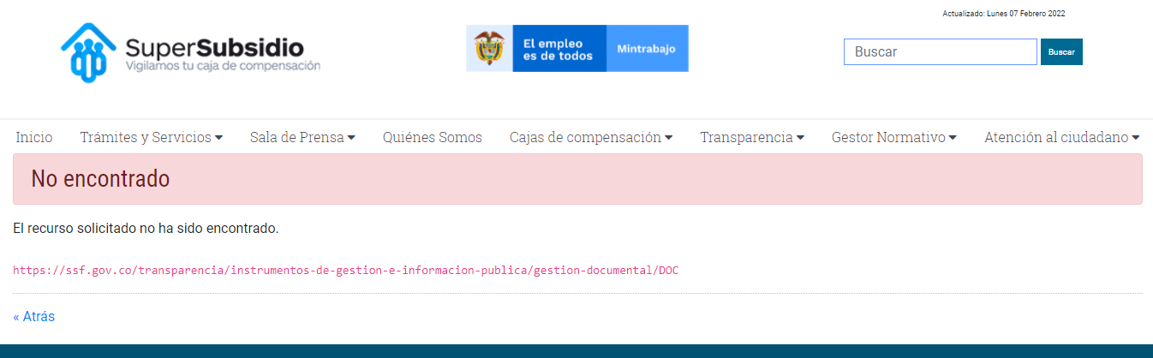

Los reportes de solicitudes de información, es una de las formas por medio de las cuales los sujetos obligados garantizan el Derecho de acceso a la información pública desde la perspectiva de la transparencia pasiva que corresponde al derecho de cada persona a solicitar y recibir información de las instituciones del Estado, sin la necesidad de decir por qué o para qué se está requiriendo. Es importante dar un manejo más adecuado a las radicaciones de las solicitudes de información por parte del CDI a los requerimientos, peticiones, comunicaciones o solicitudes en el aplicativo GTSS, ya que al generar el informe periódico, el cual es requerido por la Ley 1712 de 2014, se pueda filtrar la base de datos que arroja el aplicativo y obtener una información real.

Al momento de recolectar la información de manera trimestral, se requiere un compromiso de cada área de la entidad en el control de las solicitudes de información, es importante para que se cumpla con el objetivo y definición establecida en la Ley de transparencia sobre derecho de acceso a la información.

MEDICION DE LA SATISFACCION DEL CIUDADANO
Estas actividades se realizan para determinar la percepción que tienen los usuarios con relación a la calidad del servicio ofrecido por la Superintendencia del Subsidio Familiar y la atención en la Oficina de Protección al Usuario por medio de sus canales de atención, mediante la información obtenida y realizar la retroalimentación, que permita tomar decisiones que contribuyan a la mejora continua tendiente a garantizar la participación ciudadana.

- ATENCION PERSONALIZADA: los ciudadanos pueden acercarse personalmente a las oficinas principales en Carrera 69 No.25 B-44, Pisos 3,4 y 7 Edificio World Business Port. Bogotá sede atención al ciudadano, bajo los atributos: Resultados obtenidos frente a los atributos del servicio y Resultados obtenidos frente a la satisfacción del servicio. No se realizaron atenciones personalizadas debido a la emergencia sanitaria en la que atraviesa el país, sin embargo, dicha atención se reanudara apenas el gobierno nacional determine los parámetros para que las entidades del estado retornen a sus labores, teniendo en cuenta e implementando los protocolos de seguridad que se encuentran establecidos una vez terminen las medidas de aislamiento y pueda accederse a las oficinas de atención al ciudadano.

- CANAL TELEFÓNICO Y CHAT: Son atendidos por agentes del Call center, que al finalizar la consulta les preguntan a los ciudadanos, si aceptan realizar la encuesta bajo tres preguntas:

I. ¿Cómo califica la oportunidad en la atención por este canal?
II. ¿El asesor que lo atendió respondió a la consulta por usted formulada?
III. ¿La información suministrada fue clara y satisfactoria?

Se evidencia en el III trimestre que la calificación excelente es el ítem más calificado, con un promedio de 97,8% justificando la satisfacción del usuario en los canales telefónico y chat, encuestas aplicadas en Chat a 266 usuarios y telefónicamente a 579 usuarios.

Para el IV trimestre se evidencia la ciudadanía que accede a calificar el servicio prestado por la Superintendencia a través del canal telefónico y de chat demuestra una buena percepción con el servicio recibido, ya que el 99.7% de los encuestados calificaron con Bueno o Excelente los ítems a medir, encuestas aplicadas en chat a 164 usuarios y telefónicamente a 604 usuarios.

- PORTAL CORPORATIVO, APLICATIVO ESSIGNA: Una vez realizado el trámite de la PQRSF radicada en el aplicativo, se envía al correo electrónico del peticionario la encuesta de satisfacción, la cual, en caso de considerarla pertinente, el ciudadano la diligencia y la reenvía mediante un link, evaluando tres preguntas de atributos de servicio en los siguientes clasificación: Excelente, Bueno, Regular y Malo:

1) ¿Cómo califica el acceso al portal corporativo?

2) ¿Cómo califica el proceso para interponer su queja petición reclamo sugerencia y/o felicitación?

3) ¿Califique el proceso de su petición, queja, reclamo o sugerencia y /o felicitación?

En el III trimestre de 2021, en términos generales el servicio ofrecido por al aplicativo Esigna representa en promedio para este trimestre un 46,8% de satisfacción Excelente y en un 31% Buena, sumando así una satisfacción general de 77,8%, por este canal de atención.

En el IV trimestre de 2021, en términos generales el servicio ofrecido por al aplicativo Esigna representa en promedio para este trimestre un 53,8% de satisfacción Excelente y en un 29,9% Buena, sumando así una satisfacción general de 83,8%, por este canal de atención.

- CHATBOT LUPITA: después de dar la información a los ciudadanos, se realiza la pregunta si están dispuestos a responder una encuesta de satisfacción sobre el servicio recibido, si el ciudadano contesta afirmativamente se realizan las siguientes tres preguntas:

I. ¿Cómo califica la oportunidad en la atención por este canal?
II. ¿La información suministrada por Lupita le fue útil?
III. ¿El lenguaje utilizado por Lupita es claro?

De esta manera, se identifica que la calificación excelente es el ítem más calificado, con un promedio de 65.8% en el IV trimestre del año 2021.

- BUZONES VIRTUALES: según la información suministrada por los informes de satisfacción del área, los buzones por ser una herramienta que permite a la ciudadanía realizar autogestión de sus trámites, es decir les permite desde allí acceder al chat, a las PQRSF, a los conceptos jurídicos y emisión de certificados de representación legal, la evaluación de satisfacción se realiza por cada trámite.

- PARTICIPACIÓN EN EVENTOS

Facebook Live: para el III trimestre del 2021, se realizó un Facebook Live el 13 de julio de 2021 llamado “Lenguaje Claro una herramienta para construir una buena comunicación", con el apoyo del Departamento Administrativo de la Función Pública, evidenciándose:

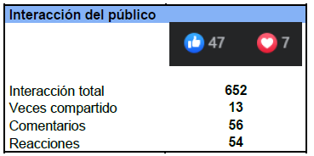

XIII Encuentro Nacional de Atención e Interacción con el Ciudadano: este seminario desarrolló entre el 14 y 15 de octubre de 2021, para la encuesta general del evento se realizaron dos preguntas a 172 participantes, en las cuales se logra observar una calificación entre excelente y buena:

- Los conocimientos adquiridos son útiles y aplicables en el campo laboral y/o profesional como herramienta de mejora.
- El encuentro proporcionó los conocimientos y/o información planteada en los temas propuestos.

- PARTICIPACION EN FERIAS: se realizó la Feria Acércate, “En equipo por lo público” el cual tiene como objeto fortalecer la relación del estado con la ciudadanía y en la cual participan varias entidades estatales invitadas por Función Pública. en estas actividades de interacción con el ciudadano, se evalúan los siguientes atributos:

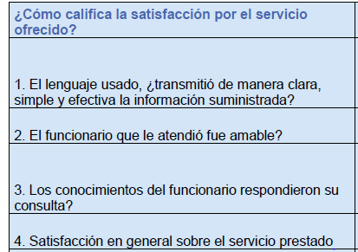
Estas ferias en el III trimestre la entidad participó de manera virtual por lo que no hubo interacción directa con los ciudadanos, imposibilitando la aplicación de encuestas de satisfacción. Feria en San Jacinto Bolívar que se realizó entre el 11 y el 13 de agosto, de manera general permitió un total de 6443 interacciones con los ciudadanos, se obtuvo 1187 interacciones con los ciudadanos para capacitaciones de las diferentes entidades participantes de la feria, 711 interacciones para gestión de trámites y se presentaron 88 interacciones relacionadas con espacios de participación ciudadana.
En la Feria en Sardinata Norte de Santander que se realizó entre el 09 y el 10 de septiembre, de manera general permitió un total de 4982 interacciones con los ciudadanos y participaron aproximadamente 67 entidades públicas.

Feria Acércate en la Guajira – Dibulla: realizada el 14 y 15 de octubre de manera presencial, se efectuaron 24 encuestas de satisfacción, en dicha encuesta la ciudadanía califica la satisfacción del servicio ofrecido. En términos generales el servicio ofrecido en la Feria que se llevó a cabo en Dibulla, el 82,3% de la ciudadanía lo calificó como excelente y el 17,7% restante lo calificó como bueno.

Feria Acércate - Santander de Quilichao: realizada el 11 y 12 de noviembre de manera presencial, se efectuaron 37 encuestas de satisfacción, en dicha encuesta la ciudadanía califica la satisfacción del servicio ofrecido. En términos generales el servicio ofrecido en la Feria que se llevó a cabo en Santander de Quilichao, el 63,5% de la ciudadanía lo calificó como excelente y el 36,5% restante lo calificó como bueno.

- EDUCACIÓN INFORMAL PARA LOS GRUPOS DE INTERÉS

Según convenio interadministrativo 122 de 2020 entre la Superintendencia del Subsidio Familiar y el Instituto Tecnológico Agrícola (ITA), se desarrolló el curso virtual sobre Sistema del Subsidio Familiar y la participación ciudadana con el objetivo de fortalecer el conocimiento de la ciudadanía y motivar su participación activa en el Sistema. La encuesta de satisfacción es diligenciada por las personas que culminan los tres módulos de capacitación que tenemos a la fecha.

Las preguntas son los siguientes:
- En general, cómo califica el curso virtual
- Cómo califica los videos y demás material del curso.
- Los contenidos del curso han sido útiles para entender el sistema del Subsidio Familiar
- Los contenidos del curso han sido útiles para entender los mecanismos de participación ciudadana.

Para el III trimestre se puede identificar un 99% de satisfacción de la ciudadanía y demás grupos de interés con los contenidos del curso y de manera general con este canal de interacción.

Para el IV trimestre se puede identificar un 98,6% de satisfacción de la ciudadanía y demás grupos de interés con los contenidos del curso y de manera general con este canal de interacción.

Análisis de emociones y sentimientos, observado en el informe del IV TRIMESTRE de satisfacción, evidencia un proyecto realizado por la Oficina de Tecnología de la Información y las Comunicaciones, mediante un proceso de minería de opinión a los textos de las conversaciones que generan los usuarios en la interacción con el canal del Chat de la Supersubsidio, dicha minería permite medir a través de las emociones y sentimientos lo que los usuarios expresan a través de dicho canal.

La Oficina de Protección al Usuario de la Superintendencia del Subsidio Familiar para dar cumplimiento a las funciones del artículo 9 del Decreto 2595 de 2012; cuenta según el manual de funciones con la siguiente planta de funcionarios en el año 2021 y hasta la fecha de realización de este informe:

- Jefe de Oficina
- Un (1) Profesionales especializados grado 21.
- Un (1) Profesional especializado grado 17.
- Un (1) Profesional universitario grado 10
- Un (1) Auxiliar administrativo grado 17.

En el periodo de pandemia y trabajo en casa, al grupo de OPU se asignaron los siguientes funcionarios:
- cuatro (4) profesional especializado 21
- Un (1) profesional especializado grado 17.
- Un (1) profesional especializado grado 13.
- Un (1) auxiliar administrativo grado 18.

Para brindar una atención oportuna y de calidad a la ciudadanía, se cuenta con el apoyo del servicio de Centro de Contacto BPO (Business Process Outsourcing), correspondiente a:

Un (1) Supervisor de operación 1 por 10 meses
Dos (2) agentes especializados por 10 meses
Un (1) agente profesional por 10 meses
Cinco (5) agentes técnicos por 10 meses
dos (2) agentes técnicos por 1 meses y medio.

El acompañamiento y el apoyo de los agentes del Call center para mejorar y fortalecer la calidad y accesibilidad a los canales de atención masiva de PQRSF de la Superintendencia del Subsidio Familiar, ha logrado dar cumplimiento a los términos de oportunidad contemplados en la ley, sin embargo, debido a las necesidades de los ciudadanos y sus expectativas, la OPU pretende reducir aún más los tiempos de respuesta.
6. SEGUIMIENTO INFORME PERÍODO ANTERIOR
Del informe anterior correspondiente al I semestre del año 2021 se evidencia que se han desarrollado actividades que van encaminadas a fortalecer el proceso y dar cumplimiento al objetivo de la OPU en el cumplimiento de términos de ley al momento de dar respuesta al ciudadano. El grupo de OPU mantiene el seguimiento a la generación de reportes de las radicaciones de las PQRSF, que permiten hacer seguimiento e implementar medidas preventivas y correctivas en caso de ser necesario.

7. OBSERVACIONES Y RECOMENDACIONES
- Es importante dar continuidad a estrategias de mejora que busquen que las respuestas a las peticiones se encuentren dentro de los términos de ley y proporcionen información suficiente para que la ciudadanía a satisfacción reciba su respuesta, así mismo, reducir los tiempos de respuesta de las peticiones que son radicadas en la entidad para lograr eficiencia en este procedimiento.

- La oficina de control interno recomienda la importancia de la actualización de los canales de atención en la página web de la entidad, incluyendo el canal contáctenos o correo electrónico, los canales de atención con los que cuenta la entidad en la página web, no se evidencia en la publicación de canales de atención, el canal Correo electrónico o contáctenos, el cual debe encontrarse visible para la ciudadanía, según la ley de transparencia y derecho a la información.

- Se recomienda dar cumplimiento a la norma establecida según la resolución 5826 del 2019 y la resolución 2967 del 200 expedida por CRC, en el cual se implementó la nueva marcación única nacional en Colombia, con el fin de simplificar el acceso a los servicios e impulsar la transformación y modernización de las redes fijas en el país a partir del 1 de septiembre de 2021, en lo concerniente a números de contacto que aparecen en los formatos e informes de actividades del proceso.

- Es recomendable incluir en el canal buzones virtuales de la página web, las cinco (5) ubicaciones faltantes y que ayudan a fortalecer y mejorar la calidad y acceso de los canales de atención masiva de las PQRSF por parte de la ciudadanía.

- Como se ha venido recomendando, es importante la búsqueda de alternativas para que el módulo de PQRSF evidencie la subida del oficio de respuesta enviado por la Caja de compensación solicitado por la entidad en el desarrollo de la PQRSF, para que no se generen reportes de incumplimiento a la hora de descargar los reportes de la herramienta Esigna, ya que esta es la guía para la trazabilidad del procedimiento y de la gestión documental en la entidad.

- En los traslados internos, es importante que sea evaluada la información y la trazabilidad que se da en los reportes de la herramienta Esigna, ya que se ha evidenciado factores que no reflejan una información real a de los radicados trasladados y que ocasiona retrocesos innecesarios en la búsqueda de la respuesta final al usuario.

- Se recomienda al grupo de Gestión Administrativa la actualización de los informes de solicitudes de información que presentan al momento de descargar “ERROR” y en la elaboración de los informes de manera periódica, en este caso el reporte del IV trimestre de 2021, dando cumplimiento de la normatividad vigente en ley de transparencia y acceso a la información.

- Es indispensable que las dependencias relacionadas con los traslados internos, fortalezcan los mecanismos de control adoptados para dar cumplimiento a los términos y responder de manera oportuna y sustancial las PQRSF, identificando de manera clara las peticiones próximas a vencer y dar celeridad a su atención.

Agradeciendo la atención prestada,

JOSE WILLIAM CASALLAS
Oficina de Control Interno

Elaborado Liza Rojas

